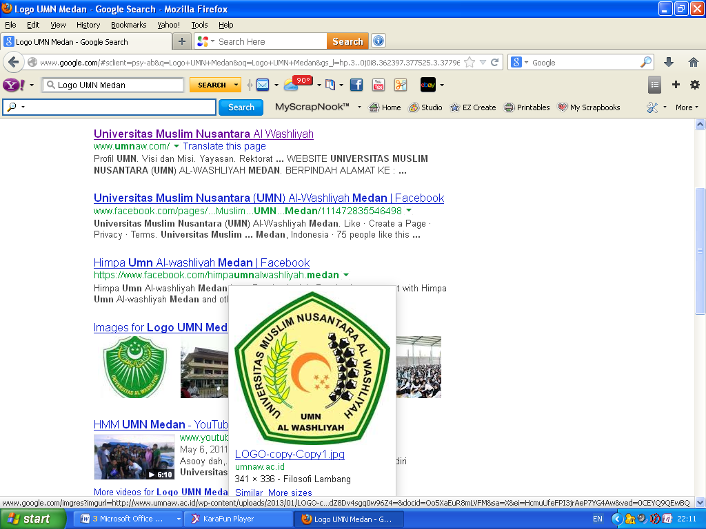

**FAKULTAS EKONOMI**

**UNIVERSITAS MUSLIM NUSANTARA AL WASHLIYAH**

Kampus A: Jl. Garu II No. 93, Kampus B : Jl. Garu II No. 2, Kampus C : Jl. Garu II No. 52

Telp. (061) 7867044-7868487 Fax. 7862747 Medan 20147

Home Page : Http:/www.umnaw.ac.id-E-mail : umn-alwashliyah@yahoo.com

**TANDA PERSETUJUAN SKRIPSI**

**Nama : Rini Novita Sari**

**NPM : 163114410**

**Program Studi : Manajemen**

**Fakultas : Ekonomi**

**Jenjang Pendidikan : Strata Satu (S-1)**

**Judul Skripsi :“Pengaruh Kualitas Pelayanan Terhadap Kepuasan Pelanggan Di Metta Ponsel Medan Tembung”**

**Pembimbing I Pembimbing II**

**Rukmini, SE, M.Si Arief Hadian, SE, MM**

**NIDN. 0127026501 NIDN.0121097501**

**Duji pada tanggal :**

**Yudisium :**

**Panitia Ujian**

**Ketua Sekretaris**

**Dr. KRT. Hardi Mulyono K. Surbakti** **Shita Tiara SE. Ak, M.Si**

**NIDN. 0111116303 NIDN. 0120126503**